Question réponse
Si l'exploitation a des équipements d'irrigation mais aucune autorisation d'irrigation, la SAU est-elle considérée comme irrigable dans votre étude ? | Surfaces qui auraient pu être irriguées au cours de la même campagne compte tenu des équipements disponibles
Disponibilités des données départementales et communales | Pour les données communales, elles doivent être prises avec précaution car les surfaces d’une exploitation sont ramenées au commun siège.  les surfaces irriguées et taux de surfaces irriguées à la communes sont dispo ici: https://draaf.occitanie.agriculture.gouv.fr/irrigation-a7551.html  pour les données départementales : diffusion de la fiche départementale irrigation et d’un essentiel pour la partie typologique.  https://draaf.occitanie.agriculture.gouv.fr/fiches-des-principales-donnees-departementales-et-regionale-a6674.html
Analyse des volumes prélevés par OTEX  a ton des informations sur les systèmes d'irrigation utilisés, les débits, les volumes? | Cette analyse est faite pour une estimation des besoins volumétriques des cultures par OTEX diapo 32  Voir mode d’irrigation et origine de l’eau dans fiche départementale irrigation
La SAU irriguée dépend aussi des conditions climatiques de l'année en cours, avez-vous fait les mêmes calculs avec l'irrigable ? | Pour l'irrigable par Otex: Pas pour ce webinaire mais l’info sera disponible dans des fiches irrigation  Pour rappel, les surfaces irrigables sont connues uniquement à l'exploitation et ne peuvent etre détaillées à la culture.
pour les typologies d'exploitation comment considérez-vous les semences ? nous avons des exploitations spécialisés dans l'irrigation de semences. | Non RA, les données de semences ne sont pas valides. Il faut donc faire des analyses complémentaires avec les données SEMAE.  Voir étude :  https://draaf.occitanie.agriculture.gouv.fr/economie-de-l-agriculture-irriguee-agreste-etudes-no8-decembre-2021-a6767.html
Est-ce que les coefficients de PBS sont différents selon que la culture est irriguée ou non ? | Les coef sont globaux et intègrent à la fois les cultures irriguées et non irriguées  Les coef PBS sont regionaux
J’ai compris que les systèmes diversifiés sont moins dépendant de l'irrigation ! est-ce bien ça? | Les systèmes diversifiés sont en général en lien économique plus fort à l’irrigation car ils intègrent la plupart du temps des cultures à plus forte valeur ajoutée.
Comment expliquer la différence de surfaces entre irrigants et non irrigants, notamment importante en GC côté AG ? Ce chiffre semble cacher des disparités car il est en contre-indication avec les dynamiques observées : maintien de VA notamment grâce à l'irrigation sur des exploitations de plus taille plus petite VS agrandissement des exploitations GC en sec (jusqu'à plusieurs centaines d'ha par actif familial) | Cette donnée est issue du RA 2020 et porte sur un grand nombre d’exploitations de l’OTEX GC. La moyenne est donc robuste. Il possible que la dynamique plus récente montre un développement de l’irrigation dans les exploitations plus petites et plus diversifiés mais au regard des données globales
Des hypothèses sur le lien âge / irrigations ? Le travail trop astreignant ? Du matériel trop obsolète ? | Pas de données précises dans le RA sur ce sujet.  L’hypothèse principale est de dire que lorsqu’on est dans une structure modeste et proche de la fin on ne fait plus d’investissement notamment pour l’irrigation.
avez-vous une idée de la part du maïs semence dans la part du maïs affichée ici ? | En Occitanie, nous avons 4000 ha de semences maïs en 2020 source SAA et non RA2020).  https://agreste.agriculture.gouv.fr/agreste-web/disaron/SAA-SeriesLongues/detail/  pas de détail pour le graphique présenté.  Voir aussi étude socio économique  https://draaf.occitanie.agriculture.gouv.fr/economie-de-l-agriculture-irriguee-agreste-etudes-no8-decembre-2021-a6767.html
Sur la diversité d'assolement, les semences sont dans quelle catégories ? | Pas de prise en compte des semences en termes de diversité elles sont incluses dans l’ensembles des surfaces par espèce
Dans le questionnaire pour le maïs il y a une seule ligne "Maïs grain et maïs semence ". On ne connait pas la part de l'un ou l'autre  Et pour les autres productions de semences | Pour les semences, la seule ligne qui les distingue au RA est Semences destinées à la vente pour légumes, fleurs, cultures fourragères, plantes à fibres (hors lin textile), PPAM, cultures industrielles diverses. Pour tout ce qui est COP, c'est compris dans les cultures comme pour le maïs
Avez-vous étudier la "vrai" origine de l'eau ? a savoir le type de ressource sollicité ? | Oui nous avons l’infos au niveau de l’exploitation sur les différentes sources.  A voir dans les fiches régionales et départementales sur internet.  En résumé origine de l'eau connu uniquement à l'exploitation sans ventilation de surface irrigable par type ni connaissance des noms des ressources utilisées  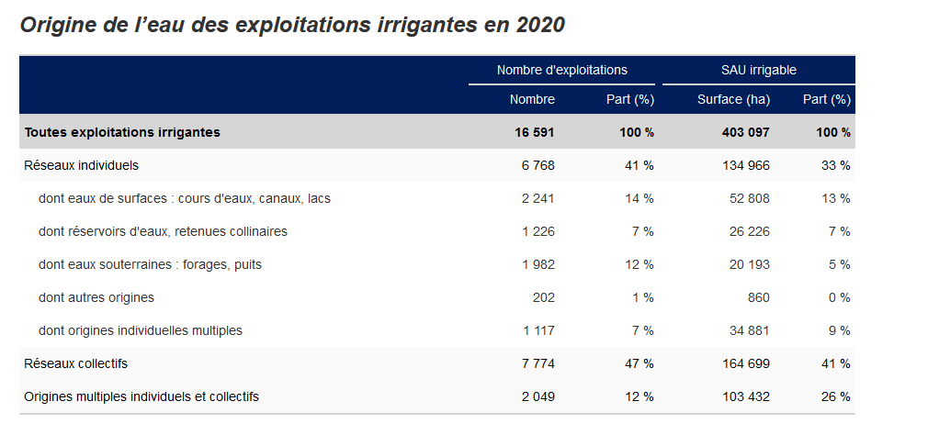
Pourquoi n'y a -t-il aucun besoins polycultures élevages pour le Gers ? | Si il y a des besoins il y avait une erreur dans le graphique présenté
Bonjour, vous avez quelques données succinctes sur les surfaces irriguées (ha, part et évolution) par EPCI, départements,...dans le chapitre Agriculture de PictOstat : | Quelques données sont dans pictostat  Il sera possible de faire une demande des données irrigation sur des périmètres à façon mais avec un minimum de communes (au moins 20)
Peut-on en savoir plus sur cette expérimentation de modèle des "besoins" en eau d'irrigation ? | C’est expérimental est nous travaillons avec 3 DDT 32,09 et 81. Un bilan sera fait en fin de campagne  Ce travail a été présenté aux chambres OC et NA

